
Megawastu Solusindo

USER MANUAL

File Sending Application


Version 1.0.0
March 2011

Author: | -
Reviewer: | Teofilus Tobing
Last Updated: | March 14, 2011
Status: | Draft (jika fix status=Definite)

Daftar Isi
1 Web Monitoring 3
1.1 User Type 3
1.1.1 Admin User Permission 3
1.1.2 Regular User Permission 3
1.2 Login Page 3
1.3 Change Password 5
1.4 Log Monitoring Page 6
1.5 User Management Page 7
1.5.1 Register/Add User 8
1.5.2 Disable and Enable User 8
1.5.3 Edit User 9
1.6 Configuration Setting Page 10
1.6.1 Constraint 11
1.7 File Configuration 11

Web Monitoring
Website monitoring terdiri dari tiga menu utama:
- Log Monitoring
- User management
- Configurartion Setting

User Type
Web monitoring memiliki dua tipe user:
- Admin User
- Regular User
Tiap user memiliki permission masing-masing. Permissionn merupakan hak akses yang diberikan ke user type tertentu.
Detail permission akan di jelaskan di sub bab selanjutnya.

Admin User Permission
- View Log
- Register User
- View User List
- Update user
- Disable User
- Enable User
- Configuration Setting

Regular User Permission
- View Log
- Change password

Login Page
Untuk mendapatkan akses web monitoring terlebih dahulu login ke web dengan memilih link login di ujung atas sebelah kanan website.
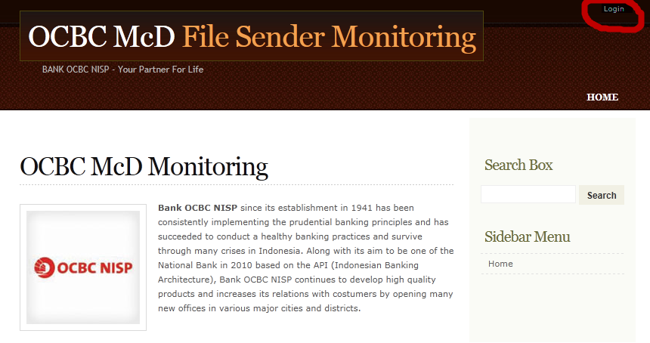
Selanjutnya isi user name dan password seperti gambar di bawah ini.
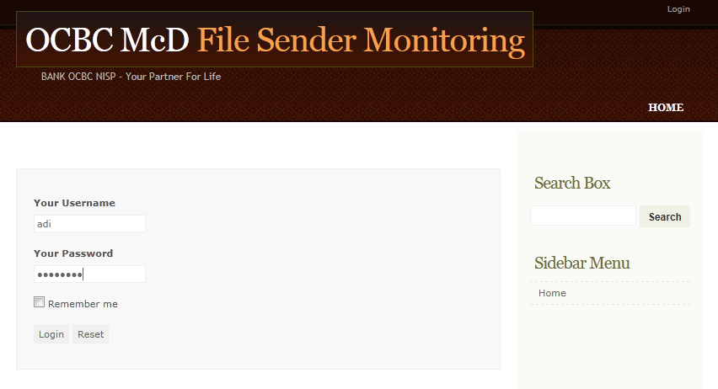
User Adi memiliki type user role, jadi hanya mendapat menu change view log dan change password dengan meng click link user name.
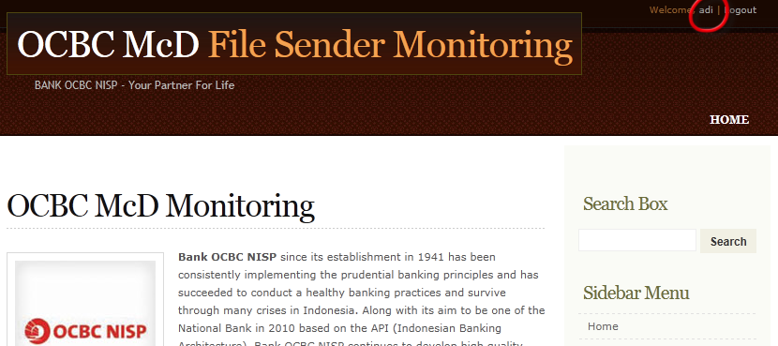

Change Password
Untuk mengganti password, klik link berdasarkan username pada sudut kanan atas
Isi input current password, password, dan confirm password.
Lalu submit
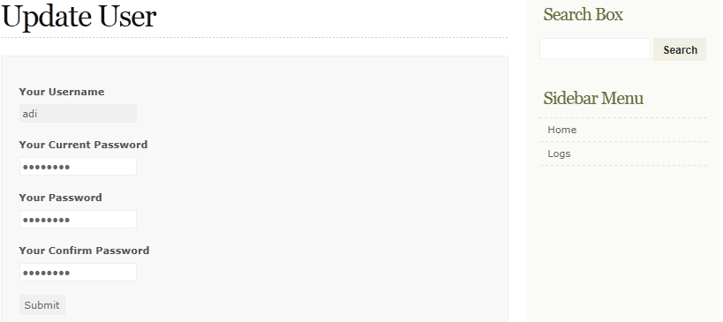
Jika inputan valid, system akan memberikan notifikasi User updated successfully
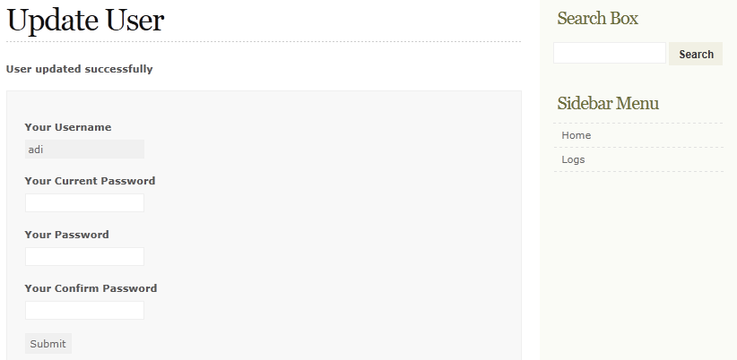

Log Monitoring Page
Monitoring page berfungsi untuk monitoring log file, pada Log Monitoring disediakan filter log berdasarkan nama file, dan range tanggal.

Log Monitoring List
Untuk melihat log monitoring page:
- Pilih Menu Logs Pada Sidebar menu
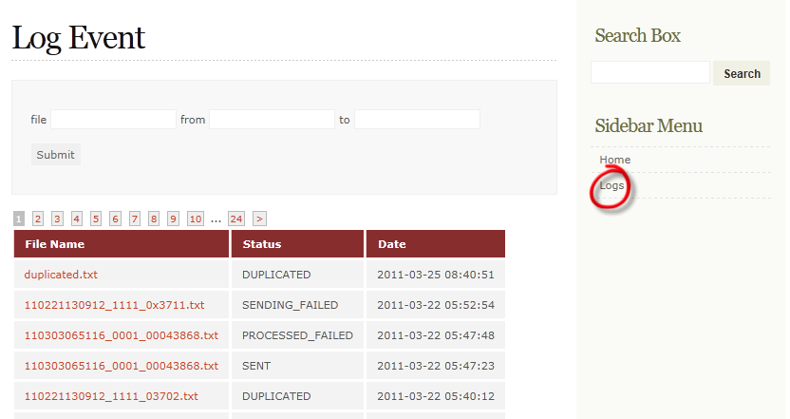

By Default log akan menampilakan daa log terakhir yang di order berdasarkan date/timestamp.
Untuk melakukan filtering berdasarkan file name atau date range, isi input text file name, atau date range form – to
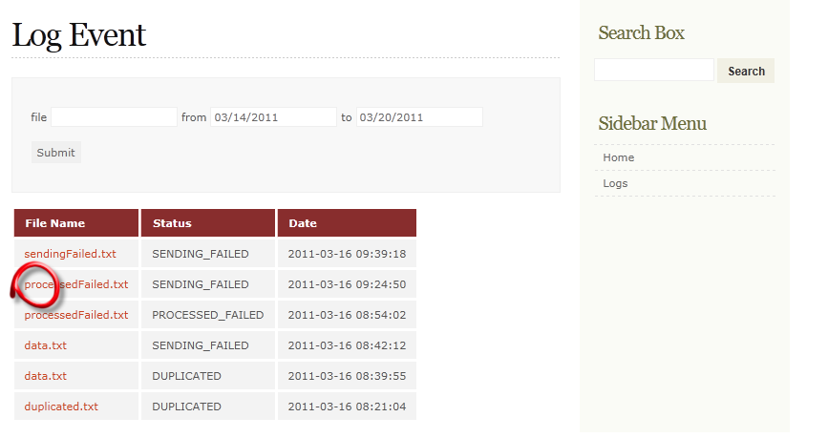

Log Detail
Untuk melihat detail log pilih link berdasarkan nama file pada log list.
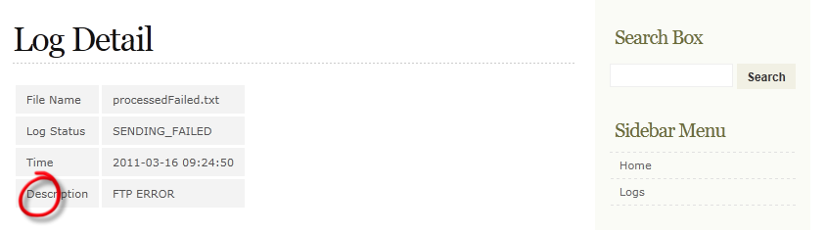
Detail log dapat dilihat pada column description

User Management Page
User management page berguna untuk melihat list user, register/add user, edit user, disable/enable user.
Untuk mendapatkan menu user, terlebih dahulu login user yang memiliki user type admin.
Lalu pilih menu User pada sidebar menu
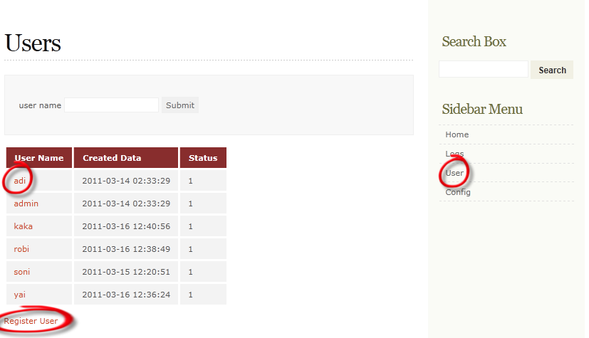

Keterangan:
- Page user menampilkan list user, created date, status (1=> enable, 0 => disable).
- Link berdasarkan nama user untuk menampilkan detail user
- Link Register user untuk add/register user baru
- Input user name untuk filter user berdasarkan user name

Register/Add User
Klik Link Register User
Isi input username, password, dan confirm password
Pilih user type
Tekan submit
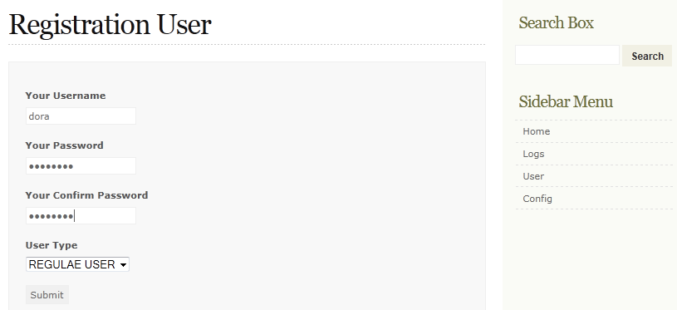
Jika semua data valid maka system akan me-redirect ke page user. Dan memberikan notifikasi User Created Sucessfully
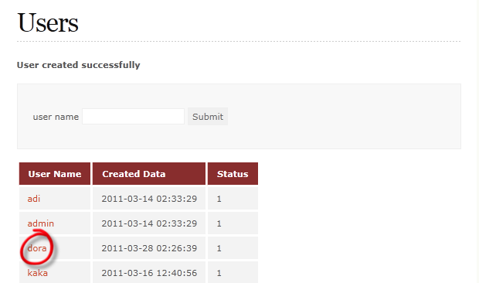

Disable and Enable User
Klik link berdasarkan nama user
Jika user memiliki status enable, maka terdapat link disable pada detail user.
Klik link disable untuk men-disable user.
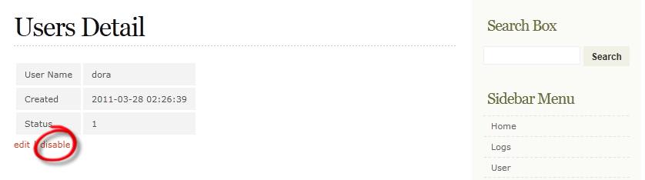
System memberikan notifikasi User Disabled Sucessfully, user satus menjadi 0 dan terdapat link enable
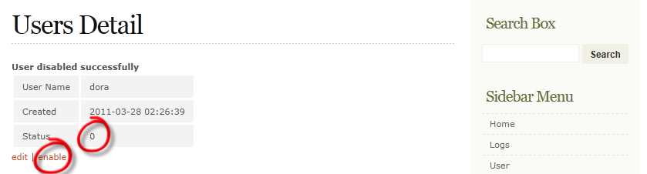
Untuk enable user, klik link enable
System memberikan notifikasi User Disabled Sucessfully, user satus menjadi 1 dan terdapat link disable
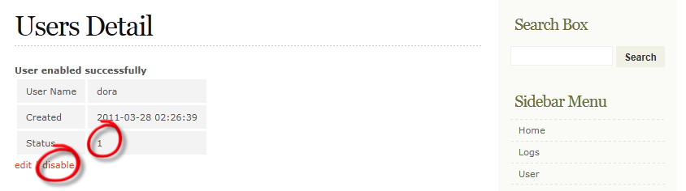

Edit User
Klik link edit pada user detail. Isi inputan user yang di edit.
Klik Submit
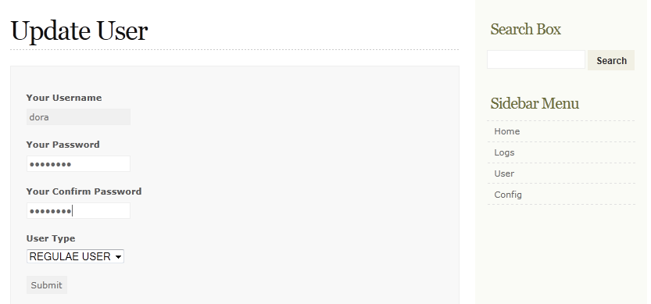
Jika semua inputan valid, system akan memberikan notifikasi User updated successfully
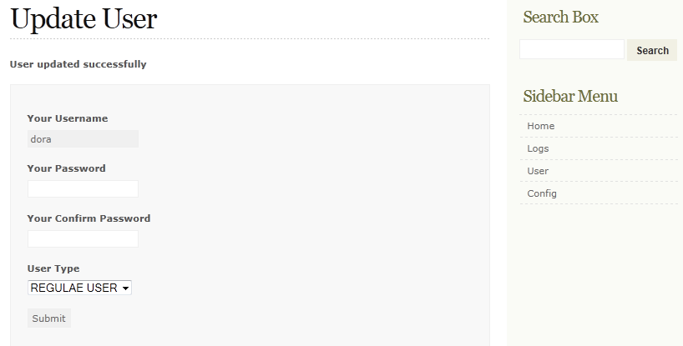

Configuration Setting Page
Configuration Setting page digunakan untuk melakukan edit konfigurasi applikasi melalui website monitoring.
Pilih menu Config pada sidebar Menu
Select config yang mau di rubah
Isi inputan config valu
Tekan submit
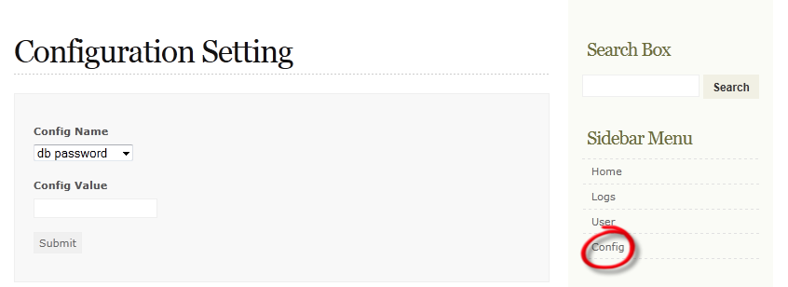

Constraint
By default aplikasi me-load config value ke memory, agar aplikasi mendapatkan nilai config terbaru. Aplikasi harus di restart.
Aplikasi yang perlu di restart berdasarkan cofigurasi yang dirubah adalah:

Perubahan Database Config
- Restart aplikasi web monitoring

Perubahaan FTP Config
- Restart service com.ocbcmcd.confirmwatcher
- Restart service com.ocbcmcd.ftpfilesender

Perubahan SMTP Config
- Restart service com.ocbcmcd.mailsender

File Configuration

Application Properties
Konfigurasi terdapat pada file application.properties di folder /com.ocbcmcd.monitoring/WEB-INF/classes/application.properties
data cofigurasi yang perlu ketahui adalah:
jdbc.url=jdbc:mysql://localhost/ocbcmcd – URL Database
jdbc.username=ocbc -- Database user name
jdbc.password=ocbc – database password

Note
value configurasi jdbc.url, jdbc.username, jdbc.password terenkripsi

Selanjutnya path file properties
confirmwatcher.config = /baseproject/com.ocbcmcd.confirmwatcher/src/applilcation.properties
ftpfilesender.config = /baseproject/com.ocbcmcd.ftpfilesender/applilcation.properties
mailsender.config = /baseproject/com.ocbcmcd.mailsender/test/applilcation.properties
monitoring.config = /baseproject//com.ocbcmcd.monitoring/test/applilcation.properties

Note
Baseproject adalah path dimana file aplikasi di letakan.

Log4j Properties
File konfigurasi Log4j properties digunkan untuk log system monitoring. Configuasi path terdapat pada file /com.ocbcmcd.monitoring/WEB-INF/classes/log4j.properties. Nama confignya adalah:
log4j.appender.R.File
